**МУНИЦИПАЛЬНОЕ КАЗЁННОЕ УЧРЕЖДЕНИЕ КУЛЬТУРЫ**

**«СЫЧЁВСКАЯ ЦЕНТРАЛИЗОВАННАЯ БИБЛИОТЕЧНАЯ СИСТЕМА»**

«Утверждаю»

Директор МКУК «Сычевская ЦБС»

_______________ Т.А. Асянова

27 января 2025 г.

**ПОЛОЖЕНИЕ**

**о конкурсе творческих работ из бросового материала и вторичного сырья**

**«Мусор смело пустим в дело!»**

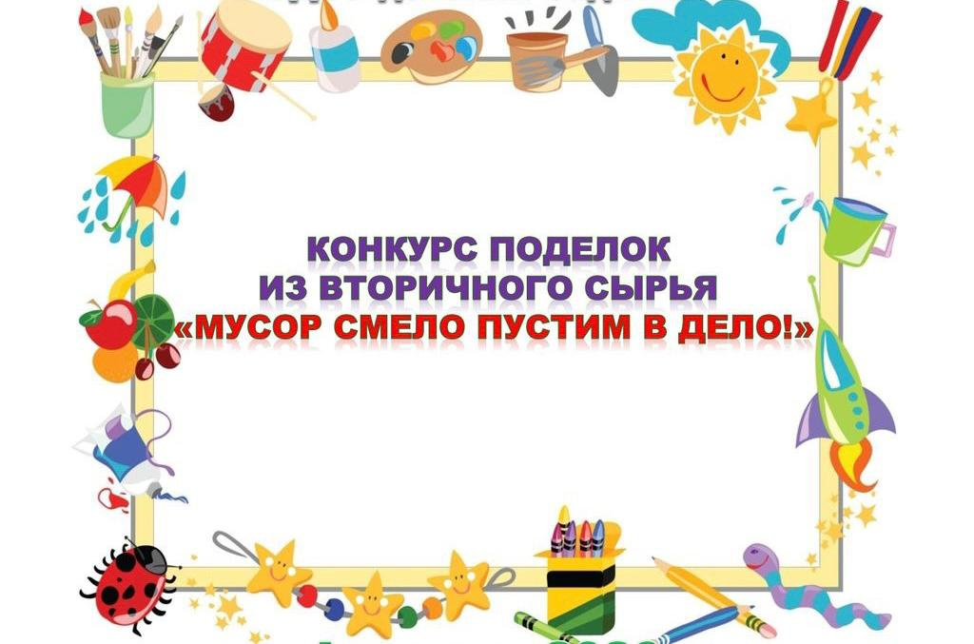

**г. Сычевка**

1. **год**

**1.Общие положения**

1.1. Настоящее Положение определяет порядок организации и проведения конкурса «Мусор смело пустим в дело!»

1.2. Организатором конкурса является Сычевская ЦМДБ.

**2.Цели и задачи**

2.1. Целью проведения Конкурса является пробуждение интереса учащихся образовательных учреждений района, к решению экологических проблем посредством искусства, бережного отношения к окружающему нас миру, преобразование предметов вторсырья в новые предметы утилитарного или декоративного назначения, а также развитие творчества обучающихся.

2.2. Задачи Конкурса:

повышение информированности детей и подростков о необходимости охраны и очистки окружающей среды, рационального использования природных ресурсов и отходов, энергосбережения;

развитие интереса к творческим работам экологической направленности, к искусству, к природе и судьбе родного края;

пропаганда бережного отношения к природе путем правильной утилизации и использования бытовых отходов.

**3. Участники Конкурса**

3.1. К участию в Конкурсе приглашаются учащиеся учебных заведений г. Сычевка и Сычевского района в трех возрастных группах:

I возрастная группа: 7-9лет;

II возрастная группа: 10-12 лет;

III возрастная группа: 13-17 лет.

3.2. Обучающиеся принимают участие в Конкурсе на добровольной основе.

**4. Условия и порядок проведения Конкурса**

4.1. Для участия в конкурсе необходимо предоставить поделку до **17 марта 2025 года** в Сычевскую ЦМДБ по адресу: ул. Комсомольская, д.32, телефон: 4-19-72(2-ой этаж)

4.2. Работа выполняется одним автором. Автор представляет на конкурс только одну работу.

4.3. На Конкурс предоставляются работы, выполненные в различных видах декоративно-прикладного творчества с обязательным использованием вторсырья и бросового материала: пластиковые бутылки, полиэтиленовые пакеты, ленты, коробки из-под сока, футляры от фломастеров, лоскутки ткани, кожи, нитки, бумага, пенопласт и т.п.

4.4. Конкурсными работами могу считаться любые изделия, сделанные вручную. 4.5. Руководителем работы могут быть не только педагогические работники, но и родители (законные представители), специалисты предприятий, учреждений и другие.

4.6.Каждая работа (поделка) должна иметь этикетку, содержащую следующие сведения: фамилия и имя автора, возраст, школа и класс, название. Этикетка должна крепиться к лицевой стороне поделки, но не должна заслонять собой его значимых деталей. Этикетка оформляется на компьютере или от руки печатными буквами**.**

**5. Место и сроки проведения Конкурса**

5.1. Место проведения: МКУК «Сычевская ЦМБ»

5.2. Сроки проведения конкурса: **14.03.2025г. – 21.03.2025г.**

5.3.Выставка конкурсных работ проводится **с 14.03.2025 по 21.03.2025** в зале для мероприятий Сычевской ЦМБ

5.4. Работы принимаются до **17 марта 2025 года** в Сычевской ЦМДБ по адресу: ул. Комсомольская, д.32, телефон: 4-19-72(2-ой этаж)

5.5. Итоги конкурса будут подведены **до 1 апреля 2025 года**

**6. Критерии оценивания конкурсных работ**

6.1. Конкурсные работы оцениваются по следующим критериям:

эстетическое оформление;

степень сложности;

оригинальность замысла;

художественная выразительность (композиционное и цветовое решение);

неординарность конструктивного решения;

количество использованных видов бросового материала;

самостоятельность выполнения работы.

**7. Награждение**

7.1. В каждой возрастной группе определяется победитель, занявший 1, 2 и 3 место.

7.2. Победители конкурса награждаются дипломами Сычевской ЦМДБ, участники награждаются грамотами.

7.3. Информация об итогах Конкурса размещается на сайте МКУК «Сычёвская ЦБС» и в социальных сетях.

**8. Заключительные положения**

8.1. Организатор Конкурса имеет право вносить изменение в данное Положение на любом этапе. О внесённых изменениях в Положение участникам сообщается посредством размещения информации на сайте МКУК «Сычёвская ЦБС».

8.2. Дополнительную информацию по вопросам участия в Конкурсе можно получить у Заместителя директора ЦБС по работе с детьми Николаевой Екатерины Евгеньевны, контактный телефон: 4-19-72,

**9. Особые условия**

Организаторы оставляют за собой право использовать в профессиональной деятельности выставочные работы без уведомления автора (авторов), в том числе рекламных целях.

Участники подтверждают согласие на обработку их персональных данных фактом предоставления для конкурса своих работ.

Отправляя работу на Конкурс, участники подтверждают свое согласие с условиями Конкурса, определенными настоящим Положением, дают согласие на обнародование и публичный показ своей работы, присланной для участия в Конкурсе, с указанием имени автора, в том числе дает согласие на размещение фотографий поделок на сайте и в официальных группах, в социальных сетях Организатора. При этом за участниками сохраняются исключительные авторские права на творческие работы, как во время действия данного Конкурса, так и после него. Участники гарантируют, что все авторские права на эти произведения принадлежат именно им, исключительное право не передано третьим лицам и не нарушают ничьих авторских прав.

Участники подтверждают полное и безоговорочное согласие со всеми условиями настоящего Положения фактом предоставления для конкурса своих работ.

Все работы возвращаются авторам после проведения конкурса.